RESOLUCIÓN N° 163/22

Vistos:

Que, con fecha 18 de marzo de 2022 ..................................... representada por ............................................., interpone reclamación ante esta Defensoría del Asegurado (DEFASEG) solicitando que ............................................. otorgue cobertura al siniestro (asalto y robo a mano armada) ocurrido el 29 de setiembre de 2021, que afectó a la máquina retro excavadora marca Caterpillar, modelo ..... año de fabricación 2014, serie ....................., conforme al contrato de seguro patrimonial ELPA – 16750072 maquinaria TREC.

Que, la señalada reclamación cumple con los requisitos de materia y oportunidad establecidos en el Reglamento de la DEFASEG (http://www.defaseg.com.pe/reglamento);

Que, habiéndosele corrido traslado de la respectiva reclamación, la aseguradora presentó sus descargos con fecha 20 de junio de 2022, sin justificar la demora incurrida;

Que, con fecha 18 de julio de 2022, se realizó la correspondiente audiencia virtual de vista con la concurrencia de ambas partes, quienes sustentaron sus posiciones absolviendo las diversas preguntas formuladas por este colegiado, conforme consta de la correspondiente acta;

Que, la parte reclamante sustenta su posición resumidamente en lo siguiente: a) con fecha 23/09/2022 la aseguradora emitió un endoso a través del cual se especifica que la zona de operaciones consideraba (i) el Centro Poblado de Puerto Huallape, Distrito de Santa Rosa, Provincia de Jaen; así como (ii) el Centro Poblado el Triunfo, distrito de Huarango, Provincia de San Ignacio, ambos en el departamento de Cajamarca; b) el 29/09/2021 al a la altura del km. 2.5 del Centro Poblado Huallape, distrito de Santa Rosa, el trabajador que conducía la máquina retroexcavadora asegurada fue víctima de asalto y robo a mano armada, lo que fue informado a la aseguradora en el mismo día; c) el siniestro ocurrió en circunstancias que la máquina salió de la ciudad de Jaen con dirección al Centro Poblado el Triunfo, a bordo de un vehículo automotor mayor de plataforma para que conjuntamente con otro operador ejecuten la construcción de pozos para piscigranja; d) al llegar hasta el Centro Poblado de Puerto Huallape, cruzó el rio Chinchipe en balsa y luego de cruzar el río, operando la maquinaria, transitó por una trocha carrozable a una distancia de 2.5km aprox. del Centro Poblado Huallape, donde lo interceptan dos sujetos en moto haciéndole señas para que pare, y uno le consulta sobre la realización de otro y al poco rato el otro le apunta con un arma y le roban la maquina retroexcavadora, todo lo cual se describe en la denuncia policial; e) en la denuncia el trabajador afectado dice claramente que se trasladaba para que se realicen unos pozos para una piscigranja; f) el conductor se detuvo en el Centro Poblado Puerto Huallape que está declarado como zona de operaciones, para atender un posible trabajo, y lo hace justamente cuando una persona le manifiesta desear los servicios de la maquinaria, si no no se hubiera detenido; es cierto que luego del Centro Poblado Puerto Huallape se trasladaría al Centro Poblado El Triunfo, pero eso no significa que no pudiera realizar trabajos y/ no tuviera trabajo por realizar en la zona de operaciones de Puerto Huallape (donde ocurre el siniestro) y que justamente era una localidad declarada como zona de operaciones; g) la póliza especifica que cubre la maquinaria mientras se encuentre circulando por sus propios medios en la zona de operaciones previamente declarada, no limitando la cobertura a los motivos de traslado, por lo que independientemente del motivo por el que haya estado circulando consideran que la póliza ampara el siniestro toda vez que la maquinaria al momento del robo se encontraba en una de las zonas de operación declaradas en la póliza, específicamente a la altura del km. 2.5 aproximadamente, y en una trocha carrozable que no es una vía pública, y por tanto debiera otorgarse cobertura de seguro, ya que está dentro de los 3km que establece la cláusula de traslado por sus propias medios; h) añaden que las persona entrevistadas por el ajustador solo proporcionaron información de los trabajos en el Centro Poblado El Triunfo y no de los trabajos en el Centro Poblado Puerto Huallape, porque no lo solicitaron previamente y no se especificó a que contratos se referían, siendo que la póliza no establece la obligación de proporcionar dichos contratos; pero que luego le alcanzaron el contrato sobre los trabajos en Huallape, lo que no ha sido reconocido por la aseguradora; i) sobre el monto reclamado precisan que este asciende a US$45,000 que es el monto indicado en el informe del ajustador teniendo en cuenta el desgaste y avance tecnológico.

Que, por su parte, ............... considera que la DEFASEG no resulta competente por cuanto el total de la indemnización solicitada ascendió a US$115,000, lo cual excede de la competencia de la Defensoría del Asegurado; sin perjuicio de lo cual, y en caso se considere que la DEFASEG sí resulta competente, solicita que la reclamación sea declarada infundada, atendiendo resumidamente a lo siguiente: a) el siniestro de robo sucedió en circunstancias que se traslada la maquinaria asegurada de Jaen a El Triunfo (en una cama baja) para la ejecución de un contrato; para llegar a su destino debía cruzar el rio Chinchipe hacia la otra orilla (en balsa) donde se encuentra la localidad de Puerto Huallape, al cruzar el río la máquina empezó a trasladarse por sus propios medios por una trocha carrozable; en el km 2.5, luego de cruzar el río ocurre el robo; por lo tanto es claro que el siniestro ocurrió mientras la maquinaria se trasladaba por sus propios medios desde Jaén hasta El Triunfo, lugar donde ejecutaría un trabajo por un mes aproximadamente y que el robo se realizó en el trayecto del viaje; b) el seguro contratado sólo ofrece cobertura a riesgos de pérdida o daños al bien asegurado mientras este se encuentre en el lugar del seguro, no otorgando cobertura a, por ejemplo, el tránsito del bien asegurado por la vía pública o cuando este se encuentra siendo transportado o jalado por otro vehículo fuera del lugar del seguro; c) ello debido a que existen pólizas de transporte específicas que cubren este tipo de riesgos, siendo que la póliza TREC es esencialmente para cubrir la maquinaria por los riesgos en el lugar del seguro, es decir en el lugar de operaciones o también llamado lugar donde se realiza la obra; d) el asegurado mediante endoso señaló que uno de los lugares del seguro sería el Centro Poblado El Triunfo, toda vez que recientemente había celebrado un contrato para realizar operaciones en dicha zona y fue precisamente cuando se trasladaba a dicho lugar que ocurrió el robo; e) debe tenerse presente que el siniestro ocurrió a 9.83km del Centro Poblado El Triunfo, es decir fuera de la zona de operación, por lo que no es un riesgo cubierto; f) por otro lado si se analiza la cláusula de traslado por sus propios medios, dicha cobertura cubre el traslado dentro de la zona de la operación y tiene un radio de acción de 3km desde el lugar de operación; dicha cláusula es para obras de gran envergadura, con áreas de operaciones distantes donde las máquinas al final del trabajo tienen que regresar al campamento o desplazarse dentro de la obra; mas no está destinada para el transporte de diferentes localidades; g) cuestionan lo alegado por el asegurado que considera que como también se ha puesto como lugar de operaciones al Centro Poblado Puerto Huallape habría cobertura cuando la máquina pasa por ese lugar en tránsito por sus propios medios; h) la máquina estaba en tránsito a la zona de operaciones El Triunfo y por lo tanto no estaba en una zona de operación, por “zona de operación” se entiende el lugar donde la máquina está trabajando o debe trabajar; i) en este caso recogieron la opinión del ajustador quien por dichas razones concluyó que el siniestro no gozaba de cobertura, precisan que el asegurado cuestionó la posición de no cobertura presentando como documentación adicional un nuevo contrato que fue desestimado.

Considerando:

Primero: Conforme a su Reglamento, la DEFASEG está orientada a la protección de los derechos de los asegurados o usuarios de los servicios del seguro privado contratados en el país, mediante la solución de controversias que se susciten con las empresas aseguradoras, entendiéndose por “asegurados” y “usuarios de seguros” a los asegurados propiamente dichos, a los contratantes del respectivo seguro y/o a los beneficiarios nombrados en las pólizas.

Segundo: Asimismo, de acuerdo a su Reglamento, la DEFASEG sólo es competente para pronunciarse y resolver las reclamaciones indemnizatorias de los asegurados que hubiesen sido sometidas a su conocimiento, sobre la base de la documentación obrante en el correspondiente expediente y con arreglo a derecho, siempre y cuando las señaladas reclamaciones cumplan los requisitos reglamentarios de materia, cuantía y oportunidad, de manera que las reclamaciones por materias distintas al otorgamiento de cobertura, como pueden las pretensiones indemnizatorias por daños y perjuicios, por reembolso de gastos, o idoneidad de servicios, son ajenas a la competencia funcional de esta Defensoría.

Tercero: Que, de acuerdo a la Ley Nro. 29946 – Ley del Contrato de Seguro, norma legal vigente con ocasión de la celebración del contrato al cual se contrae el presente caso, todas las cuestiones jurídicas se rigen por lo dispuesto en dicha ley y por las reglas que se acuerden convencionalmente, en cuanto no vulneren los principios esenciales de la naturaleza jurídica del seguro, siendo que sólo se aplica el derecho común a falta de disposiciones del derecho de seguros o de protección al consumidor.

Cuarto: Que, el artículo 1361 del Código Civil dispone que los contratos son obligatorios en cuanto se haya expresado en ellos, presumiéndose que lo declarado es lo querido por ambas partes, de manera que la parte que sostenga lo contrario debe probarlo.

Quinto: Que, conforme al artículo 196 del Código Procesal Civil, corresponde a quien invoca hechos probar su existencia, así como a quien los contradice invocando nuevos hechos, salvo que aquel que esté sujeto a dicha carga procesal se acoja a alguna presunción legal de carácter relativo o absoluto.

Sexto: Sobre la base de los términos contenidos en la reclamación y en la absolución de la misma, y a lo tratado en la audiencia de vista, la cuestión controvertida radica en determinar si se encuentra justificado o no el rechazo de cobertura comunicado en su oportunidad por ..............., según lo expresado en su carta de rechazo, de fecha 01 de febrero de 2022, reproduciéndose a continuación la parte pertinente:

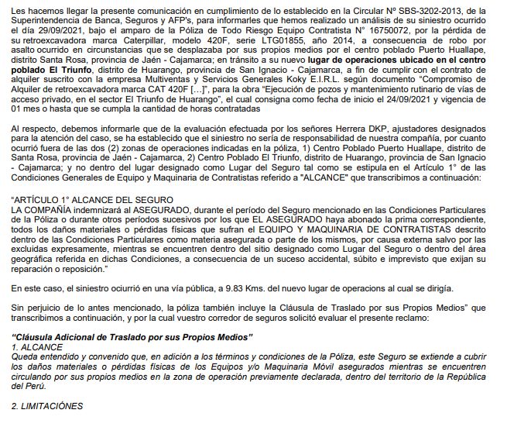
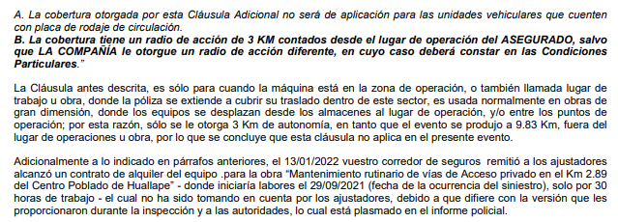

En lo que respecta al argumento de ............... referida a que el monto reclamado excedería la cuantía de la DEFASEG que asciende a US$50,000, ya que el asegurado reclamó la suma de US$115,000; la parte reclamante ha manifestado que si bien la maquinaria está valorizada en US$115,0000 por el valor de reposición a nuevo, su pérdida asciende a US$45,000 teniendo en consideración el Informe básico de los ajustadores Herrera D.K.P.S. Civil de RL, debido a la depreciación de la maquinaria siniestrada por el desgaste, uso, antigüedad y avance tecnológico de la misma; habiendo adicionalmente precisado en un escrito adicional que su reclamo se limita a dicha pretensión y que renuncia a cualquier exceso; en consecuencia este colegiado considera que el monto reclamado sí se encuentra dentro de los límites establecidos por el reglamento de la DEFASEG.

Sétimo: Conforme se establece en la póliza de seguros y su correspondiente endoso, se declaró como zona de operaciones las siguientes dos zonas, ambas ubicadas en el departamento de Cajamarca:
- Centro Poblado Puerto Huallape, distrito de Santa Rosa, Provincia de Jaen;
- Centro Poblado El Triunfo, distrito de Huarango, Provincia de San Ignacio

El artículo 1 y artículo 3, literal h) de las Condiciones Generales de Equipo y Maquinaria de Contratistas de la póliza (páginas 6 y siguientes) establecen lo siguiente:

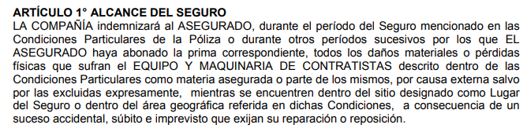

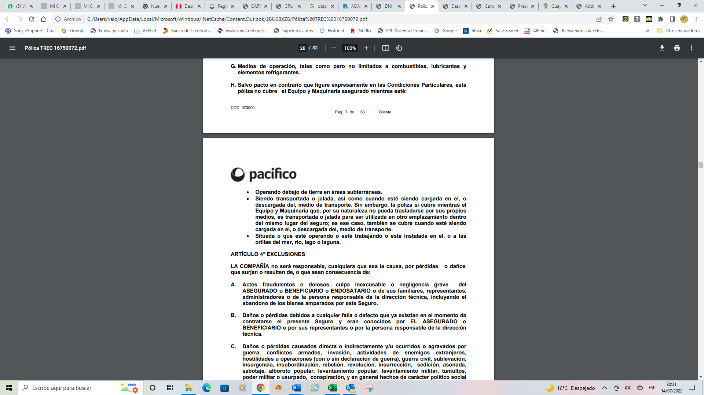

De donde queda claro que el objeto de la póliza es cubrir a la maquinaria dentro del lugar designado como zona de operaciones, y que no se cubre el traslado fuera de la zona de operaciones, pues para ello existen otras pólizas específicas que cubren ese tipo de riesgos; no obstante, ello no impide que las partes pacten cláusulas adicionales como la de “traslado por sus propios medios” que extiende la cobertura más allá de la zona de operaciones, bajo ciertas limitaciones.

Conforme se desprende de lo declarado ante las autoridades, y ante el ajustador, y de lo narrado por la parte reclamante, la máquina estaba siendo traslada desde la ciudad de Jaen hacia el Centro Poblado El Triunfo (zona de operaciones 2), para lo cual tenía que pasar por el Centro Poblado Puerto Huallape (zona de operaciones 1), ambas en Cajamarca, pero en diferentes provincias.

El recorrido se inició a bordo de un vehículo automotor mayor de plataforma, continuó en balsa, para cruzar el rio Chinchipe, y luego de cruzar el río la maquina fue transportada por sus propios medios en el Centro Poblado Puerto Huallape (en adelante Huallape)

En este caso, se pactó además la cláusula adicional “traslado por sus propios medios”; que por lo tanto no cubría a la maquinaria cuando estaba siendo trasladada en una cama baja, ni en lancha, pero que eventualmente podía cubrir a la maquinaria cuando se trasladaba por sus propios medios, cumpliendo con los requisitos establecidos en la respectiva cláusula adicional.

En opinión de la aseguradora, pese a estar declarado Huallape como zona de operación, al no ser en dicho momento la zona donde la maquinaria estaba trabajando, ni el destino final al cual se dirigía, no se puede considerar (a Huallape) como el centro de operaciones en el que se encontraba la máquina sino que estábamos ante un traslado hacia la localidad de El Triunfo; y respecto de ella la máquina se encontraba a 9.83km de distancia, esto es, fuera del radio de cobertura de la cláusula adicional traslado por sus propios medios.

Por el contrario, la posición de la parte reclamante es que sí debe cubrirse el siniestro en aplicación de la cláusula de traslado por sus propios medios, dado que Huallape sí estaba considerada como zona de operaciones, pues se tenía un contrato en dicha localidad para ese día, que si bien dicho contrato no se presentó inicialmente, y no fue declarada por el conductor, fue por desconocimiento, ya que él iba a encontrarse con otro operador -como se señala en la denuncia- que era el que iba a realizar los trabajos, mientras que el conductor no estaba enterado de todas las operaciones que se debían efectuar; y que el ajustador no le requirió específicamente los contratos que debía presentar, pero que el conductor sí señaló que se iba a encontrar con otra maquinaria en Huallape, siendo que el desplazamiento de la maquina asegurada por sus propios medios en la trocha carrozable estaba dentro de los 3km que establece la cláusula adicional de traslado por sus propios medios, por lo que debe cubrirse el sinestro.

Es un hecho objetivo que antes de la ocurrencia del siniestro, específicamente el 23 de setiembre de 2021 se emitió un endoso incluyendo a Huallape y a El Triunfo (dos localidades en dos provincias distintas de Cajamarca) como zona de operaciones, conforme se aprecia de la siguiente imagen (y que el siniestro ocurrió el 29 de setiembre de 2021 estando vigente dicho endoso):

.................................................................................................

La cláusula adicional que la parte reclamante invoca establece lo siguiente:

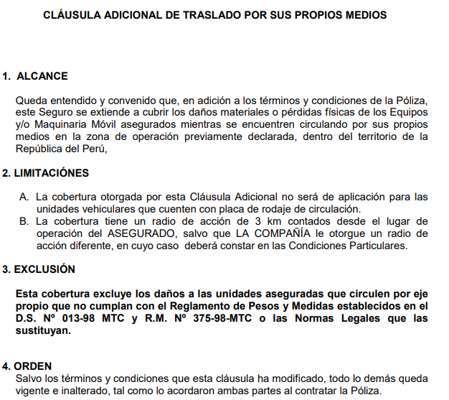

Lo que la aseguradora cuestiona es la existencia misma de una obra en Huallape, por el hecho que dicho contrato no fue presentado originalmente y porque se mencionó que la maquinaria se trasladaba hacia El Triunfo, de donde se desprende que estaba de paso en Huallape. No obstante, no tendría sentido que se hubiera declarado a Huallape como zona de operaciones, si es que no se iban a realizar trabajos en dicha localidad. Si por el contrario, la aseguradora consideraba que se estaría pretendiendo obtener un beneficio indebido declarando información falsa (en tanto dudaría de la veracidad del contrato de obra en Huallape), debió invocar la figura de reclamación fraudulenta, lo que no ha ocurrido en este caso.

En opinión de este colegiado, la aseguradora, no puede desconocer que si bien el siniestro ocurrió a cerca de 9km. de la zona de operaciones El Triunfo, también ocurrió a menos de 3km. de la zona de operaciones de Huallape, y que ambas zonas de operaciones estaban declaradas en la póliza.

Si el siniestro hubiera ocurrido en la parte del traslado en el que el vehículo asegurado se trasladaba sobre una “camabaja” o en balsa, es claro que no hubiera estado cubierta por la cláusula adicional invocada, ni por la póliza, pues no se aseguró el traslado de la maquinaria; sin embargo, el siniestro ocurrió cuando la maquinaria se estaba trasladando por sus propios medios, y estaba dentro de los 3km. de la zona Huallape declarada como zona de operaciones, siendo que la cláusula adicional no establece ninguna limitación más allá de señalar que la circulación “por sus propios medios” debe darse “en la zona de operación previamente declarada”, lo que se cumple en este caso; y que la cobertura tiene un radio de acción de 3km contados desde el lugar de operación. Siendo que uno de los lugares de operaciones establecido en la póliza es Puerto Huallape, también se cumpliría con dicho requisito.

Atendiendo a lo expresado, este colegiado concluye su apreciación razonada y conjunta al amparo de lo establecido en su Reglamento, por lo que resuelve:

Declarar FUNDADA la reclamación interpuesta por ..................................... contra ............................................., en la medida que se ha aceptado que el valor de la maquinaria reclamada asciende a US$45,000, monto que se encuentra dentro de la competencia de esta Defensoría; por lo que la aseguradora debe otorgar la cobertura en los términos establecidos en la póliza.

Lima, 03 de agosto de 2022

La Secretaría Técnica certifica que la presente resolución cuenta con el voto de los vocales cuyos nombres figuran en el presente documento.

Marco Antonio Ortega Piana – Presidente
María Eugenia Valdez Fernández Baca– Vocal
Rolando Eyzaguirre Maccan – Vocal
Gonzalo Abad del Busto - Vocal

